ЛАБОРАТОРНАЯ РАБОТА №5 Настройка FTP-сервера. Удаленное управление операционной системой. Веб-сервер.
Цель работы: Изучить основы удаленного управления в Linux Ubuntu.
Задачи работы:
- Произвести настройки ftp-сервера;
- Настройки и использование защищенного терминала ssh;
- Получить основные сведения о протоколе Telnet;
- Установить и настроить веб-сервер Apache.

Теоретическая часть
Настройка ftp-сервера
FTP (англ. File Transfer Protocol - протокол передачи файлов) - протокол, предназначенный для передачи файлов в сетях передачи данных. FTP позволяет подключаться к серверам FTP, просматривать содержимое каталогов и загружать файлы с сервера или на сервер; кроме того, возможен режим передачи файлов между серверами.
FTP является одним из старейших прикладных протоколов, появившимся задолго до HTTP, в 1971 году. Он и сегодня широко используется для распространения программного обеспечения и доступа к удалённым хостам. Протокол FTP относится к протоколам прикладного уровня и для передачи данных использует транспортный протокол TCP. Команды и данные, в отличие от большинства других протоколов, передаются по разным портам. Исходящий порт 20, открываемый на стороне сервера, используется для передачи данных, порт 21 для передачи команд. Порт для приема данных клиентом определяется в диалоге согласования. В случае, если передача файла была прервана по каким-либо причинам, протокол предусматривает средства для докачки файла, что бывает очень удобно при передаче больших
файлов.
Vsftpd (Very Secure FTP Daemon или Очень Защищенный FTP Демон) является одним из самых простых в конфигурировании и наиболее часто используемым FTP сервером. Vsftpd обслуживает ftp серверы debian, redhat, ubuntu и прочих крупных компаний. Благодаря предельной простоте настройки, поднятие ftp сервера с помощью vsftpd редко занимает более 5 - 10 минут.
В данной лабораторной работе предполагается показать принцип создания файлового сервера, на который все пользователи смогут складывать файлы, удалять их, создавать директории и т.д.
Установка vsftpd
Установка vsftpd приведена на рис. 4.1. Перед установкой необходимо проверить, что есть соединение с Internet.
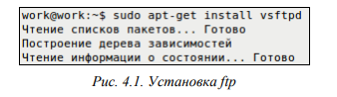
Настройка vsftpd Конфигурирование vsftpd осуществляется редактированием файла /etc /vsftpd.conf (Рис. 4.2). Комментариев (при минимальном знании английского) обычно достаточно, чтобы разобраться что к чему: − anon_root - директория для анонимных пользователей (/var/ftp/ по умолчанию в большинстве дистрибутивов); − anonymous_enable - разрешить доступ анонимным пользователям; − local_enable - разрешить доступ локальным пользователям; − write_enable - разрешить запись; − anon_upload_enable - разрешить запись анонимным пользователям Таким образом, можно отредактировать эти записи в конфиге следующим образом (не стоит удалять остальные опции, если вы не знаете, что они делают):
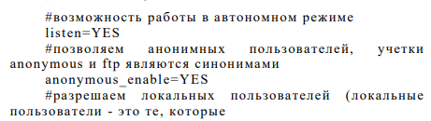
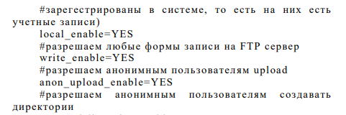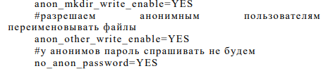
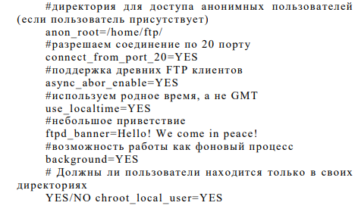
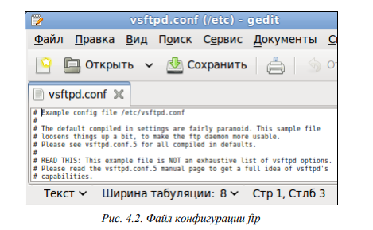
Telnet
TELNET (англ. TErminaL NETwork) - сетевой протокол для реализации текстового интерфейса по сети (в современной форме - при помощи транспорта TCP). Название «telnet» имеют также некоторые утилиты, реализующие клиентскую часть протокола. Современный стандарт протокола описан в RFC 854. Выполняет функции протокола прикладного уровня модели OSI. Назначение протокола TELNET в предоставлении достаточно общего, двунаправленного, восьмибитного байт ориентированного средства связи. Его основная задача заключается в том, чтобы позволить терминальным устройствам и терминальным процессам взаимодействовать друг с другом. Предполагается, что этот протокол может быть использован для связи вида терминал-терминал («связывание») или для связи процесс-процесс («распределенные вычисления»). В протоколе не предусмотрено использование ни шифрования, ни проверки подлинности данных. Поэтому он уязвим для любого вида атак, к которым уязвим его транспорт, то есть протокол TCP. Для функциональности удалённого доступа к системе в настоящее время применяется сетевой протокол SSH (особенно его версия 2), при создании которого упор делался именно на вопросы безопасности. Так что следует иметь в виду, что сессия Telnet весьма беззащитна, если только не осуществляется в полностью контролируемой сети или с применением защиты на сетевом уровне (различные реализации виртуальных частных сетей). По причине ненадёжности от Telnet как средства управления операционными системами давно отказались.
Сетевой протокол ssh
SSH - это специальный сетевой протокол, позволяющий получать удаленный доступ к компьютеру с большой степенью безопасности соединения.
В основном, ssh реализован в виде двух приложений – ssh-сервера и ssh-клиента. В Ubuntu используется свободная реализация клиента и сервера ssh - OpenSSH. При подключении клиент проходит процедуру авторизации у сервера и между ними устанавливается зашифрованное соединение. OpenSSH сервер может работать как с протоколом ssh1, так и с протоколом ssh2. В настоящее время протокол ssh1 считается небезопасным, поэтому его использование крайне не рекомендуется.
Установить OpenSSH можно так:
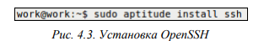
Метапакет ssh содержит в себе и клиент и сервер, при этом скорее всего будет установлен только сервер, т. к. клиент часто бывает установлен в Ubuntu по умолчанию. SSH сервер автоматически прописывается в автозагрузку при установке. Управлять его запуском/остановкой или перезапуском можно при помощи команд:
sudo service ssh stop|start|restart
Основным файлом конфигурации ssh-сервера является файл /etc/ssh/sshd_config, который должен быть доступным для чтения/редактирования только суперпользователю. После каждого изменения этого файла необходимо перезапустить ssh-сервер для применения изменений. Сам по себе, неправильно настроенный ssh сервер - огромная уязвимость в безопасности системы, т. к. у возможного злоумышленника есть возможность получить практически неограниченный доступ к системе. Помимо этого, у sshd есть много дополнительных полезных опций, которые желательно включить для повышения удобства работы и безопасности. Для правильной настройки ssh с точки зрения безопасности необходимо отредактировать всего семь параметров:
1. PermitRootLogin – отключение возможности авторизации под суперпользователем;
2. AllowUsers, AllowGroups - предоставление доступа только указанным пользователям или группам;
3. DenyUsers, DenyGroups - блокировка доступа определенным пользователям или группам;
4. Port - изменение порта SSHD;
5. LoginGraceTime - изменение времени ожидания авторизации;
6. ListenAddress - ограничение авторизации по интерфейсу;
7. ClientAliveInterval - рассоединение при отсутствии активности в шелле. Сменить стандартный порт (22) на котором слушает sshd. Это связано с тем, что многочисленные сетевые сканеры постоянно пытаются соединиться с 22-м портом и как минимум получить доступ путем перебора логинов/паролей из своей базы. Даже если у вас и отключена парольная аутентификация - эти попытки сильно засоряют журналы и (в большом количестве) могут негативно повлиять на скорость работы ssh-сервера. Если же вы по какой либо причине не желаете изменить стандартный порт вы можете использовать как различные внешние утилиты для борьбы брутфорсерами, например fail2ban, так и встроенные, такие как MaxStartups. По умолчанию root-доступ разрешен. Это означает, что клиент при подключении в качестве пользователя может указать root, и во многих случаях получить контроль над системой. При условии, что по умолчанию в Ubuntu пользователь, добавленный при установке системы имеет возможность решать все административные задачи через sudo, создавать возможность root доступа к системе как минимум странно. Рекомендуется отключить эту опцию совсем.
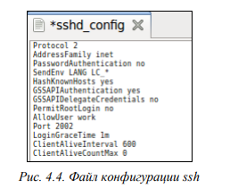
Разрешенная по умолчанию парольная аутентификация является практически самым примитивным способом авторизации в ssh. С одной стороны это упрощает конфигурацию и подключение новых пользователей (пользователю достаточно знать свой системный логин/пароль), с другой стороны пароль всегда можно подобрать, а пользователи часто пренебрегают созданием сложных и длинных паролей. Специальные боты постоянно сканируют доступные из интернета ssh сервера и пытаются авторизоваться на них путем перебора логинов/паролей из своей базы. Настоятельно не рекомендуется использовать парольную аутентификацию. Как уже было сказано, ssh может работать с протоколами ssh1 и ssh2. При этом использование небезопасного ssh1 крайне не рекомендуется. В конечном итоге файл конфигурации должен выглядеть так, как на рис. 4.4. Для удаленного доступа с операционной системы Windows необходимо установить на ней специальный клиент – putty (рис 4.5).
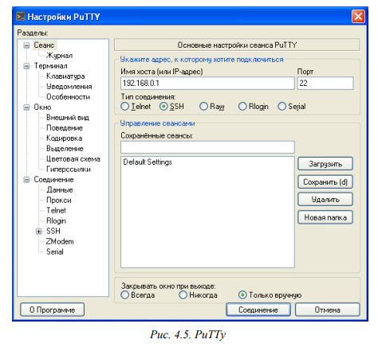
Для настройки сессии введите IP хоста (192.168.0.1). Так же настройте кодировку в пункте Translation, поменяв её на UTF-8.
Веб-сервер
Apache HTTP-сервер – свободный веб-сервер. Apache является кроссплатформенным программным обеспечением, поддерживает операционные системы Linux, BSD, Mac OS, Microsoft Windows, Novell NetWare, BeOS.
Основными достоинствами Apache считаются надёжность и гибкость конфигурации. Он позволяет подключать внешние модули для предоставления данных, использовать СУБД для аутентификации пользователей, модифицировать сообщения об ошибках и т. д. Поддерживает IPv6.
Для установки apache2 введите команду, представленную на рис. 4.6.
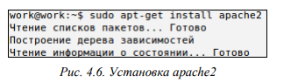
Файлы конфигурации Apache2 находятся в директории: /etc/apache2:
− conf.d/
− sites-available/
− sites-enabled/
− mods-available/
− mods-enabled/
− apache2.conf
− envvars
− httpd.conf
− ports.conf
В Ubuntu основным файлом настройки Apache2 является apache2.conf. Он играет роль системного файла, в котором собраны основные и самые важные настройки сервера. Файл httpd.conf - пустой и предназначен для добавления дополнительных настроек, он включен в основной файл настройки apache2.conf В файле envvars описаны переменные среды, необходимые для функционирования Apache-сервера. В ports.conf вынесены настройки портов на которые можно будет подключиться к серверу или конкретному сайту на нем. В папке conf.d находятся дополнительные конфигурационные файлы. Для описания всех доступных сайтов используется папка sitesavailable в которой расположены файлы с описанием виртуальных хостов - VirtualHosts, опубликованные же сайты находятся в папке sites-enabled в виде ссылок на файлы доступных сайтов из папки sitesavailable. Таким же образом в папках mods-available и mods-enabled настраивается доступность модулей используемых сервером.
Теперь необходимо подготовить компьютер к работе вебсервера. Прежде всего необходимо создать единую папку для всех сайтов, которые будут там размещаться, например /home/user/www. Лучшее место для такой папки это домашний каталог пользователя. Далее в этой папке необходимо создать папку сайта. Например, /home/user/www/site1. И в эту папку кинуть файлы сайта. Следующая команда (рис. 4.7) создает запись виртуального хостинга копируя стандартную запись из файла конфигурирования Apache:
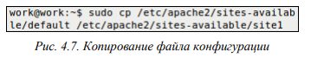
Теперь необходимо отредактировать файл, который находится в директории /etc/apache2/sites-available/site1. Необходимо настроить имя сервера, URL сервера и директорию, по которой находятся файлы сайта. После настроек файл конфигурации должен выглядеть, например, так, как на рис. 4.8
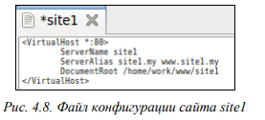
Теперь необходимо как-то научить операционную систему распознавать домен .my. Для этого достаточно прописать необходимые строки в файле /etc/hosts, например так, как на рис. 4.9.
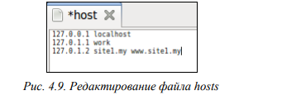
Для начала необходимо разместить ссылку на VirtualHost в папку sites-enabled, и перечитать конфигурацию сервера Apache. Для создания ссылки можно выполнить такую команду и перечитать параметры (рис. 4.10). После этого ваш сайт, файлы которого размещаются в директории /home/user/www/site1 будет отображаться в браузере по адресу: site1.my или www.site1.my.
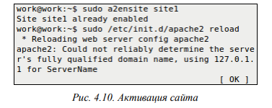
Задание к работе
1. На виртуальной машине c Ubuntu разверните ftp-сервер;
2. Разрешите анонимный доступ для всех пользователей на данный ftp-сервер. Проверьте работу ftp-сервера с данной конфигурацией с вашей основной операционной системы;
3. Настройте разграничение прав доступа к определенным каталогам пользователей на ftp-сервере. Проверьте работу ftp-сервера с данной конфигурацией с вашей основной операционной системы;
4. Настройте смешанный режим доступа анонимных и зарегистрированных пользователей. Проверьте работу ftp-сервера с данной конфигурацией с вашей основной операционной системы;
5. Установитe ssh-сервер на вашу операционную систему Linux. Настройте ssh с точки зрения безопасности;
6. На вашей основной операционной системе установите ssh-клиент (если основная операционная система Linux) или pytty (если основная операционная система Windows). Проверьте работу ssh, настроив клиент соответствующим образом;
7. Установить веб сервер на Linux Ubuntu;
8. Создайте простую html-страничку. Разместите её на веб-сервере по веб-адресам: work.my и www.work.my

